Сведения об образовательной организации
Современная школьная библиотека это не только хранилище книг!

Это место, где ученики и учителя могут поработать, провести свободное время, полистав журналы или книги, посмотреть выставку творческих работ или просто пообщаться.
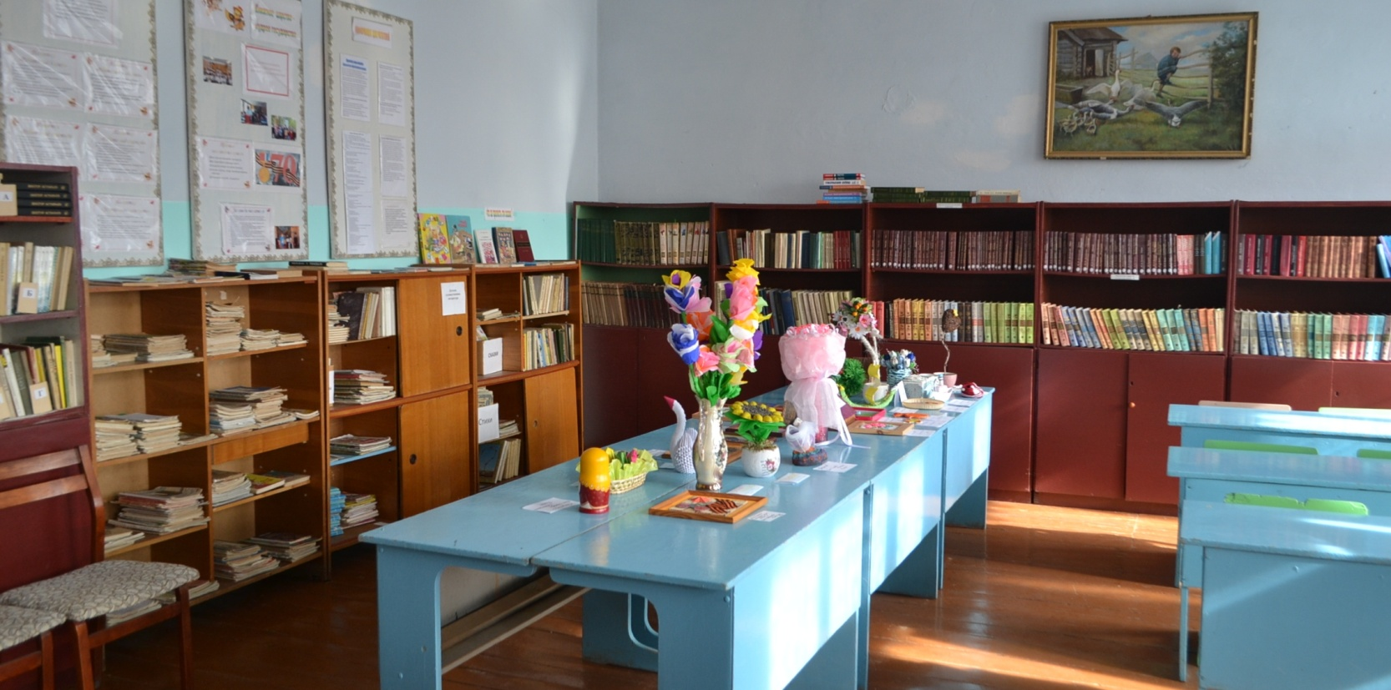
В библиотеке нашей школы всегда светло, уютно и удобно всем. Имеются необходимые учебные пособия и художественная литература. Все учащиеся обеспечены бесплатными учебниками.
Справка о библиотеке: Библиотека и читальный зал расположены на третьем этаже школы, дополнительно имеется помещение для хранения учебников, имеется компьютер с подключением к сети Интернет, принтер.
Основные показатели: Количество читателей:
все учащиеся школы – 170 человек, персонал школы - 20 человек.
Библиотечный фонд - более 5 тысяч экземпляров печатной литературы, из них учебников – более 2 тысяч единиц.
Режим работы: понедельник - пятница 9.00 - 15.00

